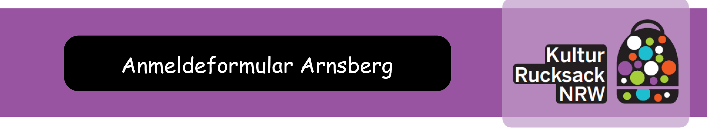
Kulturrucksack-Anmeldeformular Arnsberg

Ich bin damit einverstanden, dass mein Kind an folgendem Kulturrucksack-Angebot teilnimmt und melde mein Kind verbindlich dazu
an (Anmeldung an Stadt Arnsberg, Kulturbüro 2.1, Kathrin Brandt, Alter Markt 19, 59821 Arnsberg oder k.brandt@arnsberg.de):

Workshop:

Name des Kindes:

Name der rechtlichen Vertreter*innen:

Alter des Kindes:

Adresse:

Telefon (tagsüber erreichbar):

E-Mail (freiwillig):

Ich verpflichte mich dafür Sorge zu tragen, dass mein Kind nur in gesundem Zustand am Workshop teilnimmt. Beim Auftreten von COVID-19-typischen Krankheitssymptomen oder beim Auftreten von COVID-19-verdächtigen Erkrankungsfällen im direkten Umfeld nimmt mein Kind nicht am Workshop teil. Ich nehme zur Kenntnis, dass mein Kind bei den Angeboten teilweise eine Mund-Nase-Bedeckung tragen muss und weise mein Kind darauf hin, dass die geltenden Abstandsregeln eingehalten werden müssen.

Einwilligung zur Erhebung und Nutzung persönlicher Daten
Die Daten dürfen für die Veranstaltungsorganisation gespeichert, an die durchführenden Institutionen und Personen weitergeleitet und genutzt werden, um Informationen zum Workshop weiterzugeben. Ich bin darauf hingewiesen worden, dass die Zustimmung zur Erhebung, Verarbeitung, Nutzung und Weitergabe der Daten und Aufzeichnungen auf freiwilliger Basis erfolgt (ohne Zustimmung ist eine Teilnahme am Workshop jedoch leider nicht möglich) und ich mein Einverständnis jederzeit mit Wirkung für die Zukunft gegenüber der Stadt Arnsberg, Rathausplatz1, 59759 Arnsberg, widerrufen kann. Diese wird den Widerruf auch an die durchführenden Institutionen und Personen weiterleiten. Im Fall des Widerrufs werden die Daten unverzüglich gelöscht (dies gilt nicht, wenn die Verarbeitung zur Erfüllung einer rechtlichen Verpflichtung nach dem Recht der Union oder der Mitgliedstaaten, dem der Verantwortliche unterliegt, erforderlich ist) bzw. Bild-, Video- und Tonaufzeichnungen nicht mehr zugänglich gemacht. Mir ist bewusst, dass bereits veröffentlichte Bilder, Video- und

Tonaufzeichnungen unter Umständen kopiert und daher ggf. nicht sichergestellt werden können. Auch habe ich das Recht, jederzeit Auskunft über die gespeicherten Daten zu verlangen und diese ggf. berichtigen zu lassen. Des Weiteren steht mir ein Beschwerderecht bei der zuständigen Aufsichtsbehörde zu. Weitere Informationen zum Datenschutz unter www.arnsberg.de/datenschutz.
Ich nehme zur Kenntnis, dass bei verändertem Infektionsgeschehen das Risiko einer kurzfristigen Absage der Veranstaltung besteht.

Ort, Datum Unterschrift rechtliche(r) Vertreter*innen

Wir sind damit einverstanden, dass die Daten des/der Teilnehmenden bei der Stadt Arnsberg darüber hinaus zu folgenden Zwecken erhoben, verarbeitet und genutzt werden (Zutreffendes bitte ankreuzen):

o Die für die Veranstaltungsorganisation gespeicherten Daten dürfen bis auf Widerruf für den Versand von Informationen über Kulturangebote der Stadt Arnsberg genutzt werden.

o Von der/dem Teilnehmenden und deren/dessen Werken dürfen bis auf Widerruf Bild-, Video- und Tonaufzeichnungen angefertigt, gespeichert und ohne Honorar und Anspruch aufs Namensnennung für Veröffentlichungen genutzt werden - insbesondere für Pressemitteilungen (für Print-, Onlineprodukte, Radio und Fernsehen), auf Bild- und Tonträgern (z.B. DVD), auf der Internetseite www.meschede.de, www.arnsberg.de und www.kulturrucksack.nrw.de, auf den Internetseiten der durchführenden Institutionen und Kooperationspartner sowie dem Videoportal Youtube sowie den Seiten der durchführenden Institutionen und auf Werbeträgern wie z.B. Flyern.

o Bilder, Video- und Tonaufzeichnungen der/des Teilnehmenden und von deren/dessen Werken dürfen in den sozialen Medien Facebook, Twitter und Instagram veröffentlicht werden.

Ort, Datum Unterschrift aller rechtliche(n) Vertreter*innen
& Jugendliche(r)

Gefördert durch

